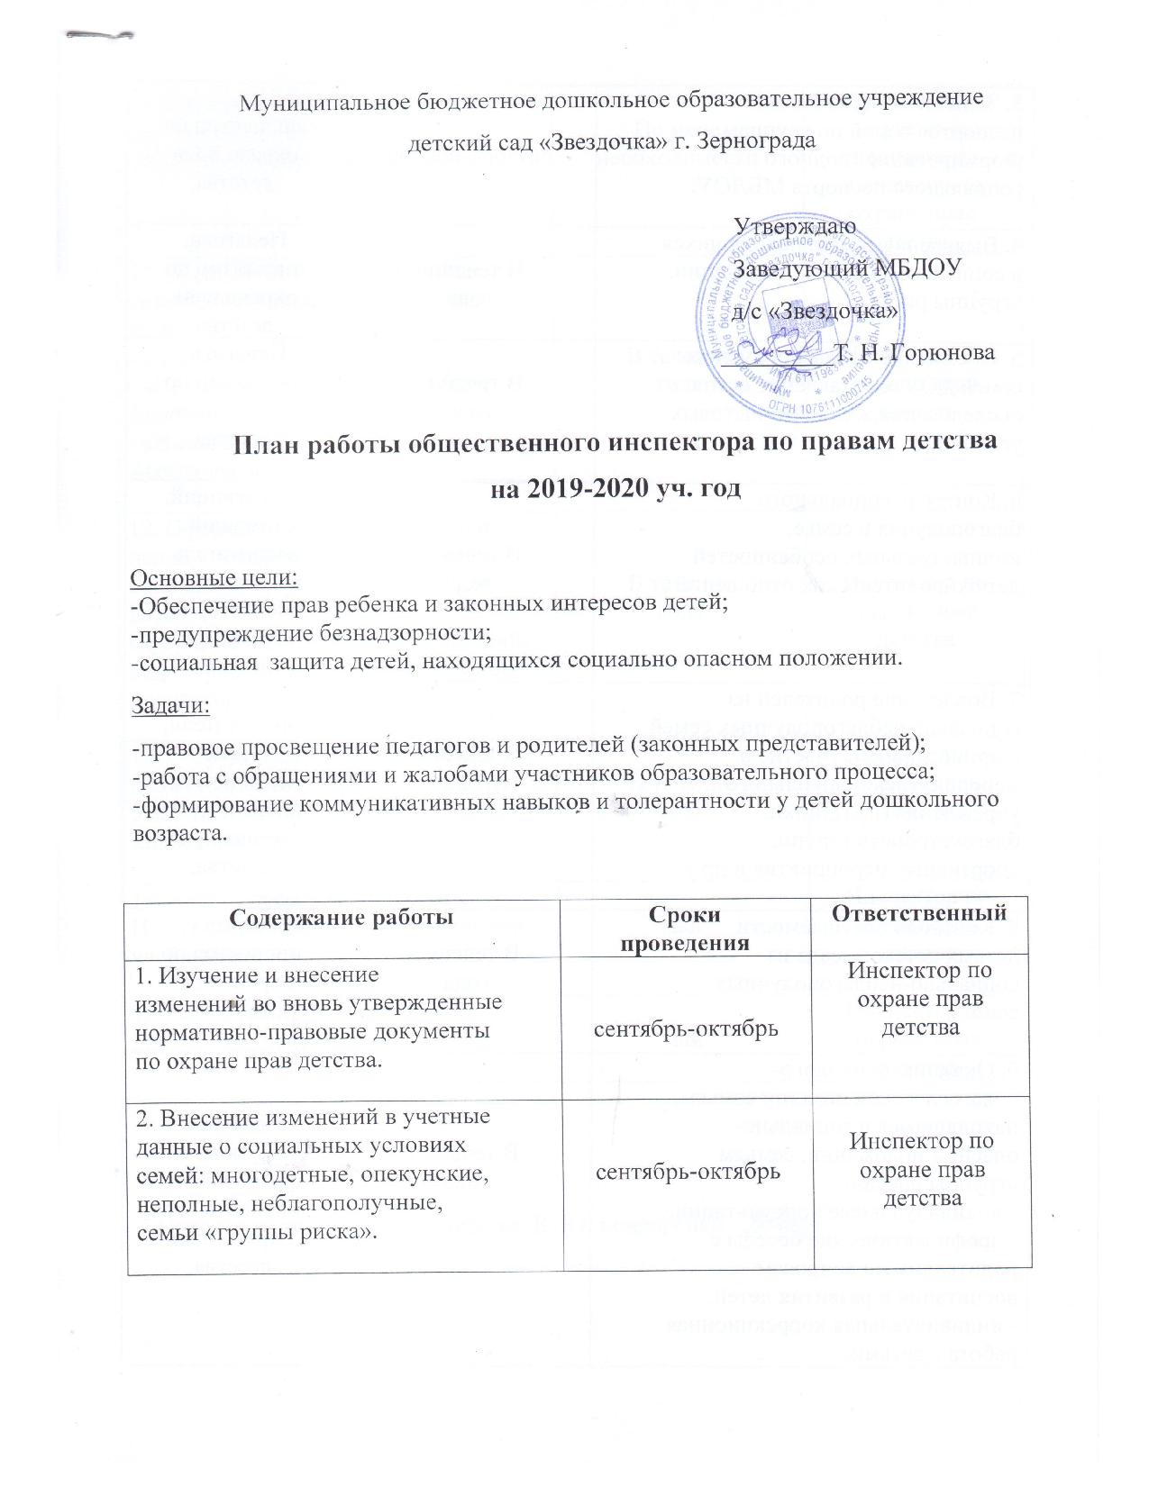
3. Заполнение социальных  паспортов семей по группам.  Формирование сводного  социального паспорта МБДОУ. | октябрь-ноябрь | Инспектор по  охране прав  детства
4. Выявление семей, находящихся  в социально-опасном положении,  «группы риска». | В течение  года | Педагоги,  инспектор по  охране прав  детства
5. Посещение неблагополучных  семей ДОУ. Составление актов  обследования жилищно-бытовых  условий. | В течение  года | Педагоги,  инспектор по  охране прав  детства
6. Контроль социального  благополучия в семье,  индивидуальных особенностей  детско-родительских отношений. | В течение  года | Заведующий,  старший  воспитатель,  воспитатели,  инспектор по  охране прав  детства
7. Вовлечение родителей из  социально неблагополучных семей  в организацию и участие в  мероприятиях дошкольного  учреждения (праздники,  благоустройство групп,  спортивные мероприятия и др.) | В течение  года | Воспитатели,  узкие  специалисты,  инспектор по  охране прав  детства.
8. Контроль посещаемости  детьми детского сада из  социально-неблагополучных  семей. | В течение  года | Педагоги,  инспектор по  охране прав  детства
9. Оказание психолого-  педагогической помощи семьям,  находящимся в социально-  опасном положении, семьям  «группы риска»:  - индивидуальные консультации,  - профилактические беседы с  родителями по вопросам  воспитания и развития детей,  - индивидуальная коррекционная  работа с детьми. | В течение  года | Педагоги,  узкие  специалисты,  инспектор по  охране прав  детства.
10. Заседание малого педсовета с приглашением родителей из неблагополучных семей | По мере необходимости | Педагоги,  узкие  специалисты,  инспектор по  охране прав  детства.
11. Проведение консультаций для  педагогов по охране прав детства  по темам:  - « Права ребенка»,  - «Правовое воспитание в детском  саду»,  - «Выявление и пресечение фактов  жестокого обращении с детьми». | В течение  года | Инспектор по  охране прав  детства
12. Оформление информационной папки с телефонами и адресами социальных служб по охране прав детей.  Оформление правовых консультаций, информации о работе общественного инспектора на сайте ДОУ | В течение  года | Инспектор по  охране прав  детства
13. Сотрудничество (органы опеки и попечительства), инспектором КДН  Участие в районных семинарах по защите прав детства | В течение  года | Инспектор по  охране прав  детства
14. Анализ проделанной работы. Планирование работы на следующий учебный год | май | Инспектор по  охране прав  детства
15. Составление отчетной документации за год | май | Инспектор по  охране прав  детства

Инспектор по охране прав детства В. Ю. Бондаренко

